Ü ü
ülke ütü ütülü ünlü Ümit üst tüylü tütün kötü tükürük üstün Rüstem yürüdü kürek sürü Türkiye düdük dürüm dürbün müdür

Müdür yolda yürüyor.
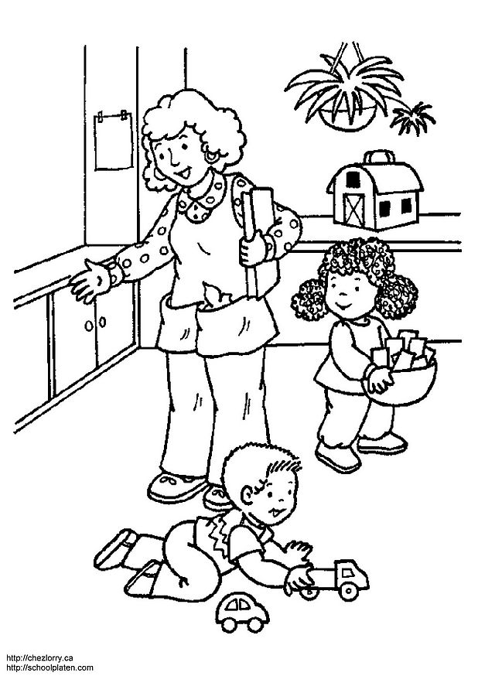
Sobanın külünü döktüm.
Bülent Ümit’ten büyüktür.
Kürekle karları kürüdüm.
Babamın arabasını sürdüm.
Üç dürüme altı lira ödedim.
Odanın tümünü ben boyadım.
Önünde duran dürümü bitir.
Soysallı köyünde oturuyorum.
Yolda yürürken yere tükürme.
Bünyamin ünlü olmak istiyor.
Kedinin bütün tüyleri döküldü.
Dünkü sütü düdüklüye koydum.
Türkiye’nin başkenti Ankara’dır.
Sobadaki kömür sönmeden uyuma.
Bana dediklerin için sana küstüm.
Koyun sürüsünün önünde durma.
Kübra’yı Müslüm’ün annesi büyüttü.
Sayın veli, yukarıdaki kelime ve cümleleri en az 5 defa okutunuz. Sonra kırmızı renkli kelime ve cümleleri siz söyleyin çocuğunuz bakmadan defterine yazsın.

